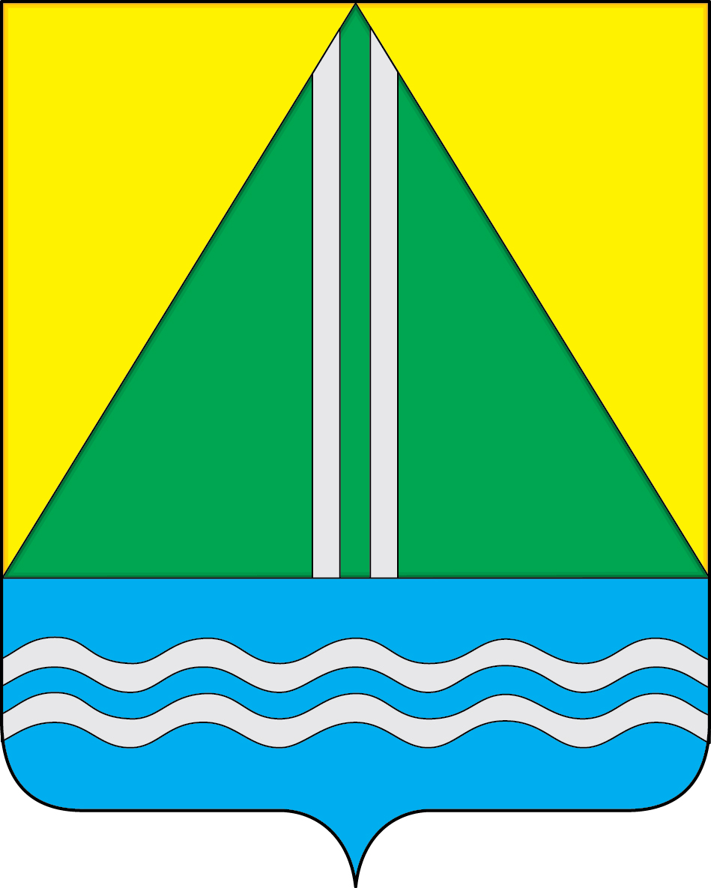
проект
АДМИНИСТРАЦИЯ НАЗЫВАЕВСКОГО МУНИЦИПАЛЬНОГО РАЙОНА
РАСПОРЯЖЕНИЕ

от __.__.2024 №
г. Называевск

О выявлении правообладателя ранее учтенного объекта недвижимости, расположенного по адресу: Омская область, Называевский р-н,
д. Нововоскресенка
В соответствии со статьей 69.1 Федерального закона от 13.07.2015 № 218-ФЗ «О государственной регистрации недвижимости, Федеральным законом от 30.12.2020 № 518-ФЗ «О внесении изменений в отдельные законодательные акты Российской Федерации»учитывая, что в отношении земельного участка с кадастровым номером 55:15:030301:12, общей площадью 1700 кв.м., расположенного по адресу: Омская область, Называевский р-н, г. Называевск, д. Нововоскресенка, ул. Центральная, д 45, кв 1, в качестве правообладателя, владеющего данным земельным участком на праве бессрочного (постоянного) права, выявлена Соколова Татьяна Николаевна, ХХ.ХХ.ХХХХ г.р., место рождения: Называевский Омская обл. дер. Еремино, паспорт гражданина РФ серия ХХХХ № ХХХХХХ, выдан Отделом внутренних дел Любинского района Омской области ХХХХ-ХХ-ХХ, код подразделения ХХХ-ХХХ, СНИЛС, адрес регистрации по месту жительства: Омская область, Называевский район, д. Нововоскресенка, ул. Центральная, д.45
Право собственности Соколовой Татьяны Николаевны на вышеуказанный земельный участок подтверждается свидетельством на право собственности на землю от 01.07.1992 № 374, выданным Главой администрации Называевского района (копия прилагается);
- Отделу муниципального имущества и закупок Управления строительства и ЖКК НМР в срок не более пяти рабочих дней с даты принятия настоящего распоряжения направить в орган регистрации прав заявление о внесении в Единый государственный реестр недвижимости сведений о правообладателе земельного участка с кадастровым номером 55:15:030301:12.
- Контроль за исполнением настоящего распоряжения возложить на Первого заместителя Главы муниципального района, начальника Управления строительства и ЖКК НМР А.С. Крысального.

Глава
муниципального района С.А. Доценко

